Задача 1: Провери занията си за днешния Господски празник
Верни или грешни са следните изречения? Напиши ДА за вярно и НЕ за грешно:
- Свети Иоан е Кръстител и Предтеча __________
- Той кръщавал хората с вода и Дух Свети __________
- Иисус Христос започнал да проповядва, когато станал на 30 години __________
- Спасителят кръстил свети Иоан в река Йордан __________
- Гласът на Бог Отец се чул като гръм от небето __________
- Светият Дух се явил като гълъб__________
- Трите Лица на Светата Троица са Отец, Син и Дух Свети __________
- Приемаме светена вода за късмет и всичко да ни е наред __________
- Необходимо е да бъдем кръстени, за да можем да вървим към Божието царство __________
- Великият водосвет е Тайнство __________

Задача 2: Открий думичките и ги огради, както е показано:
ПОСТ, БОГОЯВЛЕНИЕ, ОТЕЦ, СИН, СВЕТИ ДУХ, ИОАН, ЙОРДАН, РЕКА, КРЪЩЕНИЕ, ИИСУС ХРИСТОС, ВОДОСВЕТ, ГЪЛЪБ
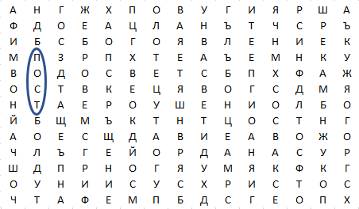

Задача 3: Оцвети картинката:
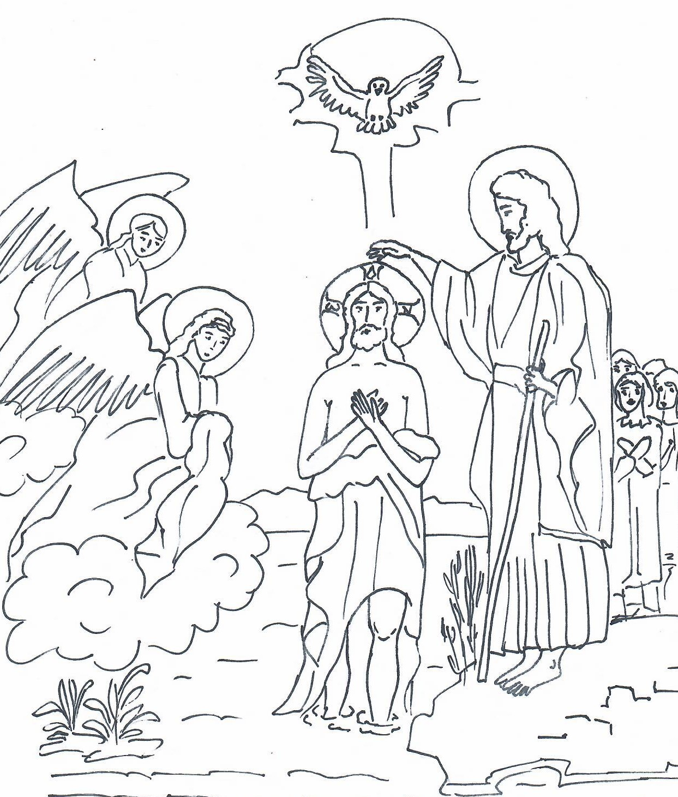

Отговори на въпросите
Задача 1: 1) ДА 2) НЕ 3) ДА 4) НЕ 5) НЕ 6) ДА 7) ДА 8) НЕ 9) ДА 10) НЕ
Задача 2:
